PROPUESTA DE ACTIVIDADES DE INGLÉS PARA EL ALUMNADO DE 6º
SEMANA DEL 25 AL 29 DE MAYO

UNIT 7: “SPACE”

¡Buenos días y Feliz semana!
Ya entramos en la séptima semana del tercer trimestre y después empezamos la cuenta atrás: 3, 2, 1, 0.
Con esta tarea vamos a terminar la unidad 7 “Space”. Seguiremos trabajando, el vocabulario relacionado con el tema, las preguntas con Wh-words y los comparativos de superioridad y de inferioridad, principalmente.
Bueno, lo dicho, que tengáis una muy buena semana. ¡Estoy deseando volver a veros!

Recuerda:
1. Tienes que enviar a rosario.rivas.reyescatolicos@gmail.com sólo las actividades marcadas con @.
2. Tienes que poner tu nombre y tu curso en la tarea. Si no está bien identificada, no sé a quién corrijo.
3. La letra tiene que ser legible por mí. De lo contrario no los podré corregir.
4. Os mando las fotos de las páginas del libro por si se quedó en el colegio y los audios en un archivo aparte.
5. Hay una pequeña parte del alumnado que no está mandando las tareas. Recordad que es el único instrumento para evaluaros que tenemos. Si hay problemas técnicos, hacédselo saber a vuestros tutores o tutoras. Ya buscaremos la manera de estar en contacto.
6. ¡Vamos! Esos ánimos arriba. Ya está más cerca el momento que todos estamos deseando. Cuidaros mucho y mucha precaución cuando salgáis.

CORRECCIONES DE LA SEMANA PASADA

SESIÓN 1
Esta semana la tarea de la señorita Susan no llevaba ningún cuestionario.

SESIÓN 2
Act.16: (Oral) Zeb and Dot Martin are waiting for a spaceship.
Before Reading: (Oral)
1. They were in a recording studio.
2. No, they didn´t.
3. They locked him in the cupboard.
4. They recorded some music.
5. Yes, they took a saxophone.

Act.16@: While Reading: (Written)
1. Zeb and Dot Martin built a house.
False. Zeb and Dot Martin built a machine.
2. The Martins are sad and angry.
False. The Martins are happy and excited.
3. Matt, AL and Bella make contact with a flaying saucer.
False. The Martins make contact with a flying saucer.
4. When Matt, AL and Bella arrive on the mountain, the Martins are still there.
False. When they arrive on the mountain, the Martins aren´t there.
5. Matt thinks the Martins are astronauts.
False. AL thinks the Martins are astronauts.

SESIÓN 3
Act.18: 1. Mars is the forth planet from the Sun.
2. Earth is the third planet from the Sun.
3. Jupiter is the fifth planet from the Sun.
4. Neptune is the eighth planet from the Sun.
5. Venus is the second planet from the Sun.

Act.19@:
1. When did the first man land on the Moon?
A In 1969, the astronauts Neil Armstrong and Buzz Aldrin were the first men on the Moon. Armstrong said that it was “a small step for man but a giant leap for mankind”.
2. Where do astronauts sleep in space?
d In sleeping bags. The sleeping bags are tied to the waii! Sleeping in space is complicated because of the gravity. It makes thing float up if they aren´t tied down.
3. Is Saturn closer to the Sun than Jupiter?
f No, it isn´t. It´s 1,426 million kilometres from the Sun and Jupiter is 778 million kilometres from the Sun.
4. What colours are stars?
c They can be different colours. Hot stars are blue, cool stars are red and the Sun is yellow.
5. Who was the first man in space?
e Yuri Gagarin was the first man in space. He went into space in 1961. He made a brave brilliant lea pinto the dark. He went where no one else had ever gone before.
6. How do we know that life was once posible on Mars?
b In 2011, scientists sent a special robot called the Curiosity Rover to Mars. In July 2014, the robot made an amazing Discovery. Scientists now believe it is posible that there was life on Mars in the past.

SESIÓN 1

Actividad propuesta por la Señorita Susan.

SESIÓN 2
En esta sesión, en la lección 7, vais a conocer prácticas expresiones para empezar y terminar las historias que escribáis. También aprenderéis a ordenar una historia y a responder preguntas sobre la misma para demostrar vuestra comprensión lectora.
Si tenéis algún problema con los significados de las palabras, recordad que podéis usar un diccionario o estos enlaces:

- https://translate.google.es/?hl=es
- https://www.wordreference.com/

Activity 22: (page 68) CD 3-16
Read Connor´s story. Put the paragraphs in the correct order. Then listen and check.
La historia de Connor está desordenada en el libro. Reproduce el audio. En él sí está ordenada. Escúchalo con mucha atención las veces que lo necesites y encuentra el orden correcto de los párrafos.

Activity 23: (page 68) CD 3-16
Match pictures a-d with paragraphs 1-4.
Esta actividad está relacionada con la anterior. Pon en tu cuaderno la fecha, copia el enunciado, copia los dibujos y escribe el párrafo correcto al lado de cada dibujo.
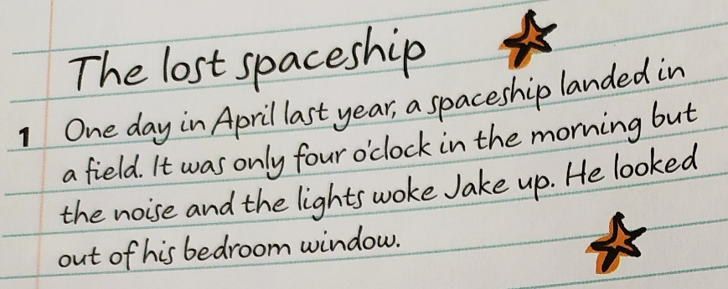
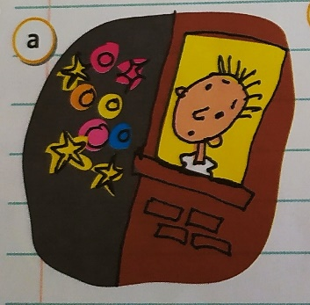

Activity 24: (page 68)
Read the story again. Then answer the questions.
Vuelve a leer la historia ya ordenada. Luego copia las preguntas y respóndelas en tu cuaderno.
1. Who is the main character in the story?
The main character in the story is a boy called Jake.
2. …………………………………………………………………………………………………………………………
…………………………………………………………………………………………………………………………
3. …………………………………………………………………………………………………………………………
…………………………………………………………………………………………………………………………
4. …………………………………………………………………………………………………………………………
………………………………………………………………………………………………………………………..

Activity 26@: (page 68)
Write your story.
Mira otra vez las preguntas de la actividad 24 y también el Writing tip! (el recuadro amarillo). Con respuestas inventadas por ti y algunas expresiones del recuadro, imagínate una historia sobre el espacio y escríbela.
Si no se te da muy bien escribir historias, fíjate en la de Connor, haz algunos cambios (lugares, tiempos, personajes…) y ya tienes tu propia historia.
……………………………………………………
1. ……………………………………………………………………………………………………………………
…………………………………………………………………………………………………………………….
2. …………………………………………………………………………………………………………………….
…………………………………………………………………………………………………………………….
3. …………………………………………………………………………………………………………………….
…………………………………………………………………………………………………………………….
4. ……………………………………………………………………………………………………………………..
……………………………………………………………………………………………………………………..

SESIÓN 3
En esta sesión vamos a hacer la lección 8 de la unidad, en la que se repasa todo lo visto en las otras lecciones de la unidad.

Activity 27: (page 69)
Look at the pictures and write the words in your notebook.
Vas a repasar la forma escrita del vocabulario de la unidad. Pon la fecha, copia el enunciado y escribe la palabra que corresponde a cada dibujo.
1. Telescope 5. …………………………..
2. ………………………… 6. …………………………..
3. ………………………… 7. …………………………..
4. ………………………… 8. ……………………………

Activity 28: (page 69) CD 3-19
Say. Then listen and check.
Mira las palabras del recuadro. Lee luego las oraciones y trata de completarlas con las palabras anteriores.
Escucha el audio las veces que necesites y comprueba si habías completado bien las oraciones.
Por último, escríbelas en tu cuaderno.
1. The first astronaut was Yuri Gagarin.
2. …………………………………………………………………………………………………………………………
3. …………………………………………………………………………………………………………………………
4. …………………………………………………………………………………………………………………………
5. …………………………………………………………………………………………………………………………
6. …………………………………………………………………………………………………………………………
7. …………………………………………………………………………………………………………………………
8. …………………………………………………………………………………………………………………………

Activity 29@: (page 69)
Write the sentences in your notebook. Do you agree?
Ordena las palabras que se te dan. Escríbelas en tu cuaderno y di si estás de acuerdo con ellas o no.
1. Sun / than / more / The / is / Moon / beatiful / the
The Sun is more beautiful than the Moon. I don´t agree.
In my oppinion, the Sun is less beautiful than the Moon.
2. …………………………………………………………………………………………………………………………
…………………………………………………………………………………………………………………………
3. …………………………………………………………………………………………………………………………
…………………………………………………………………………………………………………………………

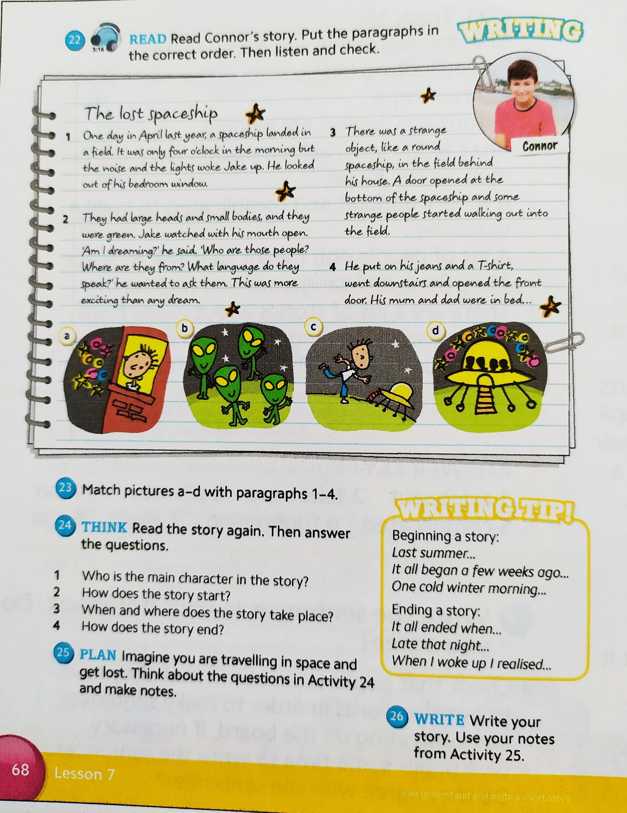
PÁGINAS 68 Y 69 DEL LIBRO

